A
ADI – SOYADI :
SINIFI – NO : 6 /

BAREM | 1 | 2 | 3 | 4 | 5 | toplam
BAREM | 15x3p=45p | 4x4p=16p | 8x2p=16p | 3x3p=9p | 14p | 100p
ALDIĞI
PUAN

1) aşağıda verilen sorularda doğru seçeneği işaretleyiniz.(30p)
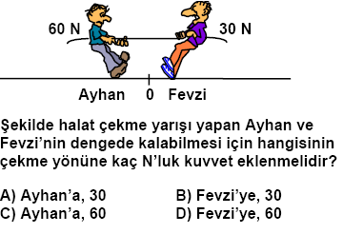

- Aşağıdakilerden hangisi organik tarımın amaçla-rından değildir? % 59
A) kimyasal gübre ve ilaç kullanımını arttırmak
B) toprak verimliliğini arttırmak
C) yüksek kalitede ürün elde etmek
D) su ve toprak kirliliğini önlemek
- Aşağıdakilerden hangisi sabit süratli hareket et-
mez? % 73
- saatin yelkovanının hareketi
- hareket eden aracın durması
- dünyanın kendi etrafında dönmesi
- aynı hızda giden araç

  - Bir çiçek için aşağıdakilerden hangisi yanlıştır?
A) polenleri taşıyan kısım erkek üreme organında bulunur.
B) bir çiçekte birden fazla erkek organ bulunabilir.
C) taç yapraklar fotosentez yapar.
D) çanak yapraklarda kloroplast bulunur.

12 N 17 N

Şekildeki cisme etki eden kuvvetlerin bileşkesi kaç New-ton’dur?
A)3 B)5 C)16 D)29

- Aşağıdaki cisimlerden hangisi dengelenmemiş kuvvetlerin etkisindedir?
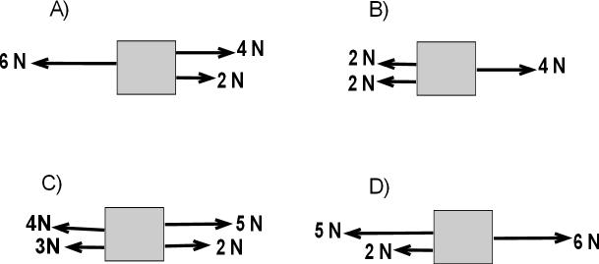

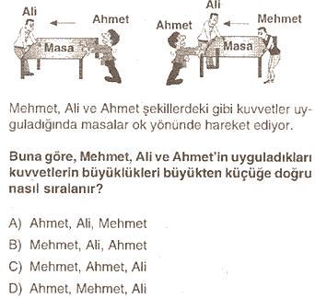

Bir öğrenci yandaki gibi hazırladığı düzenekle tohumların çimlenmesini göstermek istiyor.
Ancak tohum çimlenmiyor.

Işık

Tohum Kuru Toprak

Öğrencinin tohumun çimlenmesini sağlamak için, düzenekte aşağıdaki değişikliklerden hangisini yapması gerekir?
- Kabın ağzını hava almayacak şekilde kapatmalıdır.
- Düzeneği karanlık bir yere koymalıdır.
- Kuru toprak yerine nemli toprak kullanmalıdır.
- Toprak içerisine doğal gübre koymalıdır.

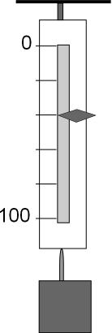
Şekildeki cismin ağırlığı dinamometre ile ölçülüyor. Cismin ağırlığı kaç N dur?

A) 60 B) 50 C) 40 D) 20

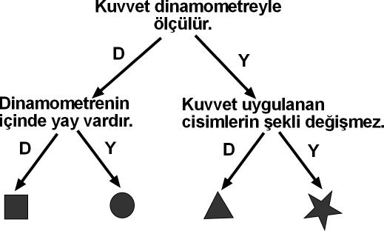

Yukarıda dallanmış ağaç etkinliğinde okuduğu cümle Doğru ise (D), Yanlış ise (Y) yönünde ilerleyen Elif okuduğu cümleleri doğru yorumladığına göre, hangi simgeye ulaşır?

A) B) C) D)

    - 36 km/h kaç m/s dir?
A) 5 B) 10 C) 18 D) 72

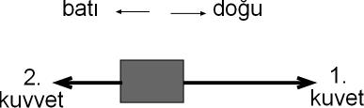

Şekildeki cisme iki kuvvet etki etmektedir. Buna göre aşağıdaki ifadelerden hangisi yanlıştır?
  - Kuvvetlerin yönleri zıttır.
  - Kuvvetlerin doğrultuları aynıdır.
  - Net kuvvetin yönü batıdır.
  - Cismin hareket etmemesi için batı yönünde kuvvet uygulanmalıdır.

    - 6A ve 6C sınıfları, ip çekme oyunu oynamaktadırlar. 6A sınıfındaki öğrencilerin uyguladıkları kuvvetler; 15, 25 ve 40 N,
6C sınıfındaki öğrencilerin uyguladıkları kuvvetler ise; 40, 20 ve 30 N’dur. Buna göre;
I- Oyunu, 6A sınıfı kazanır.
II- Oyunu, 6C sınıfı kazanır.
III- Oyunda kazanan olmaz.
IV- İp, 6C sınıfının çektiği yöne doğru hareket eder.
İfadelerinden hangileri doğrudur?
A) I B) II-IV C) I-II-III D) III-IV

- Aşağıdaki eşleştirmelerden hangisi yanlıştır?
A) Kelebek - yumurtayla,
B) Fil - doğurarak,
C) Kertenkele - doğurarak,
D) Yunus balığı - doğurarak çoğalır.
2) Aşağıdaki cisimlere etki eden kuvvetler verilmiştir. Bileşke kuvveti bulup, cisimler üzerinde gösteriniz.

3N 5N 3N 3N

6N 6N 5N 9N

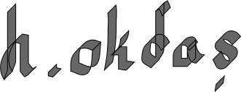

3) Aşağıdaki cümlelerde boş bırakılan yerleri uygun kelimelerle doldurun.(30p)
- Birim zamanda alınan yola ……………………denir
- Bir hareketli eşit zaman aralıklarında eşit yollar alıyorsa böyle harekete……………………. hareket denir.
- Bitki hücrelerinde besin oluşturulmasını sağlayan organel ………………………………tır.
- Bir hareketlinin süratini hesaplamak için .................... ve ............................... bilinmelidir.
- Kuvvet birimi ....................... dur
- Çimlenme için ……………… gerekli değildir.
- Erkek üreme hücreleri ……………… üretilir.
4) Aşağıdaki tabloda bırakılan boşlukları doldurunuz.

Araçlar | Yol (km) | Zaman (h) | Sürat (km/h)
Kamyon | 120 | 2 | …………….
Traktör | 100 | ……………. | 20
Otobüs | …………. | 3 | 80

5) Aşağıda bir hareketliye ait yol-zaman değerleri veri-lmiştir.
Zaman (s) | 2 | 4 | 6
Yol (m) | 10 | 20 | 30
Sürat (m/s) | ……….. | …………… | ………….

- Süratini hesaplayınız. Araç nasıl süratle hareketmiştir?
- Yol-zaman grafiğini çiziniz.
- Sürat- zaman grafiğini çiziniz.

BAŞARILAR DİLERİM

